一、單選題（占25分）
說明︰第1題至第5題，每題5個選項，其中只有一個是最適當的答案。各題答對得5分,未作答、答錯者，該題以零分計算。

1. 試問坐標平面上共有幾條直線﹐會使得點O(0,0)到此直線之距離為1﹐且點A( 0 , 4 )到此直線之距離為2 ﹖
(1)1條 (2)2條 (3)3條 (4)4條 (5)無窮多條﹒

2. 設x，y，z ∈ R，2x + 2y + z + 5 = 0，則(x − 1)² + (y + 2)² + (z − 3)²之最小值為 (1) 2 (2) 4 (3) 6 (4) 9 (5) 12。

3. 在坐標平面上， 選出與圓 ( x＋3 )²＋( y－4 )²＝5²相切的直線：
(1) 3x－4y＝5 (2) 3x－4y＝1 (3) 4x－3y＝5 (4) 4x－3y＝0 (5) 4x－3y＝1

4. 設ABC為坐標平面上一三角形﹐P為平面上一點且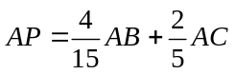﹐則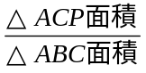等於
(1) (2) (3)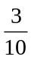 (4)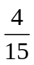 (5)﹒

5. 李探長為了找尋槍手的可能發射位置，他設定一空間坐標，先從(0 , 0 , 2)朝向(10 , 14 , 4)發射一固定雷射光束， 接著又從點(0,7,a)沿平行於x軸方向發射另一雷射光束，試問當a為何值時，兩雷射光束會相交？
(1) 3 (2) 4 (3) 5 (4) 6 (5) 7﹒

二、多選題 , 每題八分,共32分

說明︰每題有5個選項，其中至少有一個是正確的選項。各題之選項獨立判定，所有選項均答對者，得8分；答錯1個選項者，得4分；答錯2個選項者，得2分；所有選項均未作答或答錯多於2個選項者，該題以零分計算。
1. 下列哪些選項中的矩陣經過一系列的列運算後可以化成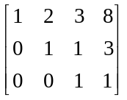﹖ (1)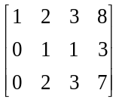(2)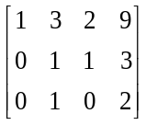(3)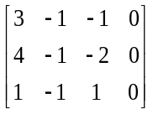(4)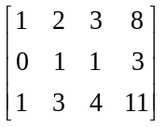(5)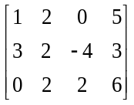

2. 下列哪些選項與方程組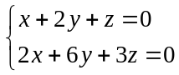的解集合相同﹖ (1) x = 0 (2)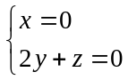 (3)x = y = 0 (4)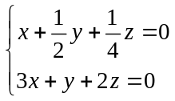 (5)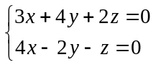﹒

3. 若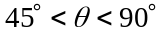﹐試問以下哪些選項恆成立﹖ (1) sinθ < cosθ (2) tanθ < sinθ (3) cosθ < tanθ
(4) 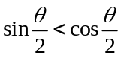 (5)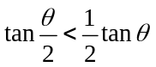﹒

4. 坐標平面上四條直線L₁﹐L₂﹐L₃﹐L₄與x軸﹑y軸及直線y = x的相關位置如圖所示﹐其中L₁與L₃垂直﹐而L₃與L₄平行﹒設L₁﹐L₂﹐L₃﹐L₄的方程式分別為y = m₁x﹐y = m₂x﹐y = m₃x以及y = m₄x + c﹒試問下列哪些選項是正確的﹖ (1) 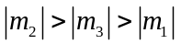 (2) m₁ ⋅ m₄ = − 1 (3) m₂ < − 1 (4) m₂ ⋅ m₄ < − 1 (5) c < 0﹒
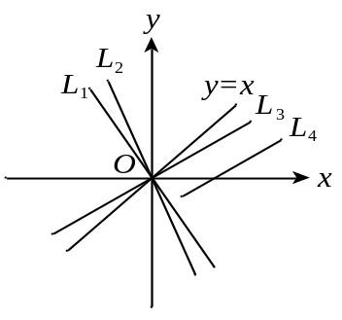
三、填充題（共43分）
答對格數 | 1 | 2 | 3 | 4 | 5 | 6 | 7
得 分 | 8 | 14 | 20 | 26 | 32 | 38 | 43

1. 一線性規劃問題的可行解區域為坐標平面上由點A ( 0 , 30 )、B ( 14 , 28 )、C ( 15 , 0 )、D (1 , 2 ) 所圍成的平行四邊形及其內部。已知目標函數ax＋by ( 其中a , b為常數 ) 在D點有最小值25，則此目標函數在同個可行解區域的最大值為 (1) 。

2. 設cos θ + 2 sin θ = 2﹐且0° < θ < 90°﹐求cos θ − sin θ = _____(2)_______﹒

3. 附圖為一正立方體﹐若M在線段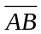上﹐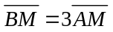﹐N為線段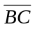之中點﹐則cos∠MON = _____(3)_______﹒
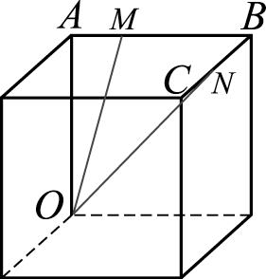

4. 在△ABC中﹐已知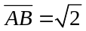﹐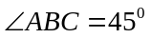﹐且其外接圓半徑為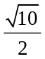﹐則sin∠BAC = ____(4)_______﹒

5. 如圖﹐ABCD − EFGH為邊長等於1之正立方體﹒若P點在立方體之內部且滿足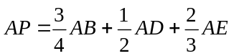﹐則P點至直線AE之距離為_____(5)_______﹒
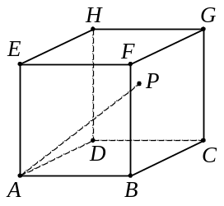

6. 四邊形ABCD中，＝1，＝4，＝7，＝8，且∠DAB＝∠BCD＝90°，則對角線長為
(6) 。

7. 某人上班有甲、乙兩條路線可供選擇。早上定時從家裡出發，走甲路線有 的機率會遲到，走乙路線則有 的機率會遲到。無論走哪一條路線，只要不遲到，下次就走同一條路線，否則就換另一條路線。假設他第一天走甲路線，則第三天也走甲路線的機率為 (7) 。

【一、單選題】每題5分， 共25分
1 | 2 | 3 | 4 | 5
4 | 2 | 5 | 4 | 1

【二、複選題】每題8分， 共32分
1 | 2 | 3 | 4
(1)(2) | (2)(5) | (3)(4)(5) | (2)(3)(4)(5)

【二、填充題】共43分
答對格數 | 1 | 2 | 3 | 4 | 5 | 6 | 7
得 分 | 8 | 14 | 20 | 26 | 32 | 38 | 43

(1) | (2) | (3) | (4) | (5)
350 |  | 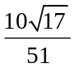 | 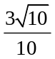 | 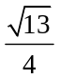
(6) | (7)
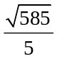 | 